**Источники звука. Характеристики звука.**

***Цели урока:***

* Дидактическая – создать условия для усвоения нового учебного материала, используя личностно – ориентированный подход в обучении и принципы здоровьесбережения.
* Образовательная – формировать понятие о звуке, его физических и физиологических характеристиках.
* Развивающая – развивать логическое и абстрактное мышление, расширять кругозор, формировать научные представления об окружающем мире.
* Воспитательная – прививать культуру умственного труда, учить видеть и понимать, ценить красоту окружающего мира, чувство собственного достоинства.

***Тип урока***: урок усвоения новых знаний.

***Оборудование***: камертон, резиновый молоточек, бусинка на нити, камертон демонстрационный, штатив, металлическая линейка, груз на пружине, ноутбук, интерактивный комплекс.

***План урока:***

1. Организационный момент. (~1 мин.)
2. Подготовка к усвоению нового материала. (~ 2 мин.)
3. Актуализация опорных знаний. (~ 5 мин.)
4. Освоение нового материала. (~ 20 мин.)
5. Первичная проверка знаний, понимания и закрепления знаний. (~ 10 мин.)
6. Домашнее задание, комментарий. (~ 1 мин.)
7. Подведение итогов урока. (~ 3 мин.) + Резерв (~3 мин.)

**Ход урока**

1. ***Оргмомент:*** приветствие.

***II. Подготовка к усвоению нового материала:***

*«Мир звуков так многообразен,*

*Богат, красив, разнообразен,*

*Но всех нас мучает вопрос*

*Откуда звуки возникают,*

*Что слух наш всюду услаждают?*

*Пора задуматься всерьез.»*

***III. Актуализация опорных знаний:***

Мы приступаем с вами к теме, которая называется звук. И тема нашего сегодняшнего урока посвящена источникам звука, звуковым колебаниям, а также мы с вами поговорим о характеристиках звука, высоте и громкости звука. И прежде чем говорить о звуке, давайте вспомним о величинах, характеризующих колебательное движение. Обучающиеся работают по карточкам, выполняя задания.

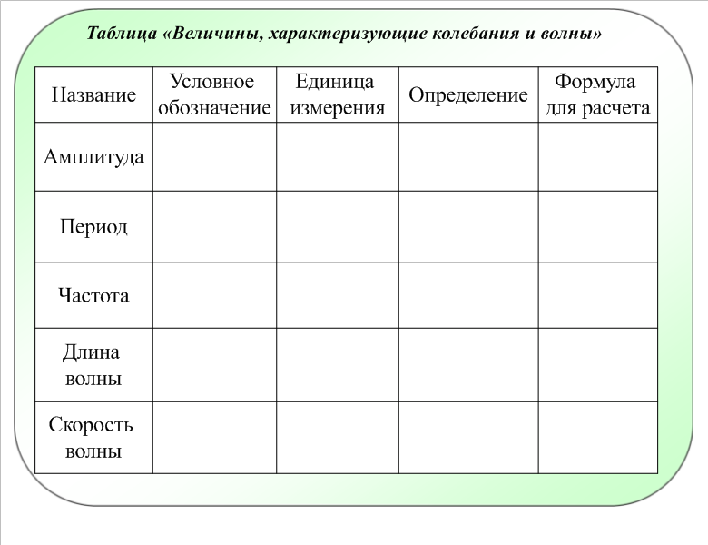

***IV. Освоение нового материала:***

Часть механических волн, которые воспринимаются человеческими органами слуха называются звуковыми волнами. ***Звук – это воспринимаемые человеческими органами слуха механические волны, которые вызывают звуковые ощущения.*** Вот такое определение звука.

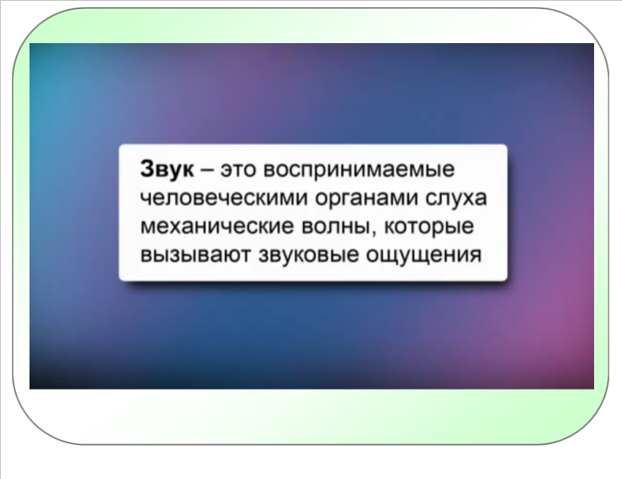

Опыты показывают, что ***человеческое ухо воспринимает колебания частотой от 16 Гц до 20000 Гц.*** Вот именно этот диапазон мы и называем звуком. Обращаю ваше внимание на то, что конечно существуют волны частотой и меньше 16 Гц и конечно больше 20000 Гц. Но вот этот диапазон человеческим ухом не воспринимается. Давайте с вами обратимся к рисунку и посмотрим на схему нашего с вами диапазона. Если взять шкалу по возрастающей частоте, то мы с вами можем отметь две точки, одна соответствует 16-20 Гц, а другая точка 20000 Гц или как говорят 20 кГц. Вот этот диапазон и называется звуком. Все что меньше 16 Гц – это ***инфразвук***, а все что больше 20000 Гц – это ***ультразвук***.

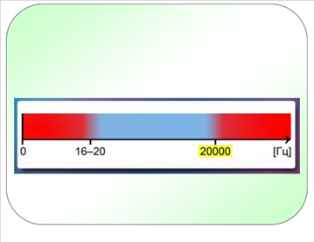

Эти области человеческими органами слуха не воспринимаются. Хотя могут восприниматься конечно же некоторыми животными, насекомыми эти диапазоны усваиваются.

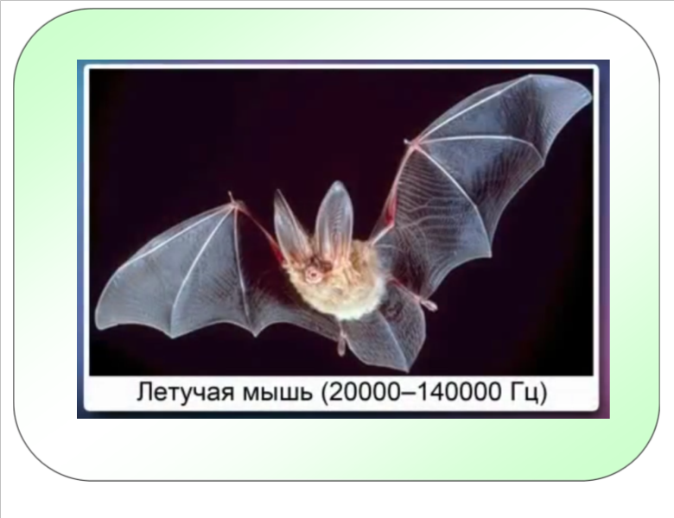  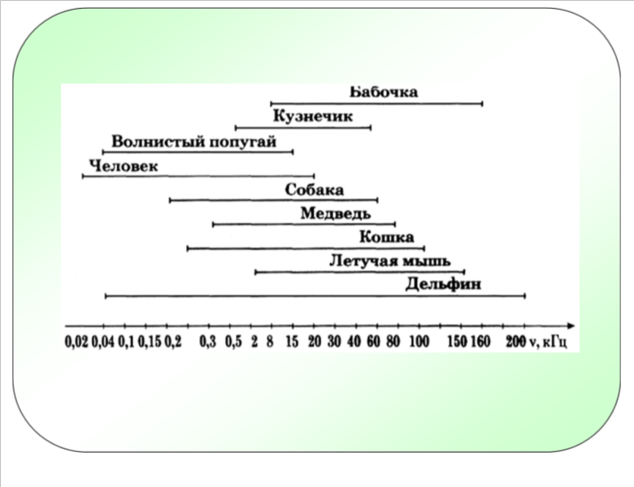

Откуда же берется звук. Звуковые волны появляются от источника звука. Что такое источник звука. ***Источниками звука являются любые тела, которые совершают колебания со звуковой частотой (от 16 до 20000 Гц).***

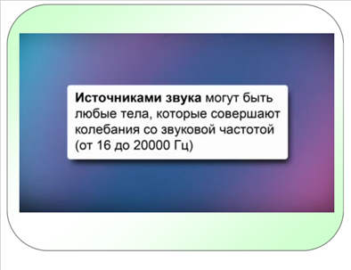

***Демонстрация 1.*** Обратимся к опыту и посмотрим, как создается, образуется звуковая волна. Для этого нам потребуется металлическая линейка и тиски. По воздействовав на линейку мы наблюдаем колебания, но никакого звука не слышим, и тем не менее вокруг линейки создается механическая волна. Смотрите, когда линейка смещается в одну сторону здесь образуется уплотнение воздуха, в другу сторону, тоже уплотнение. А между ними естественно образуется разряжение воздуха. Так создается волна, состоящая из уплотнений и разряжений воздуха. Пробуем еще раз, звука нет. Это связано с тем, что частота колебаний линейки в данном случае меньше звуковой частоты, меньше 16 Гц. Поэтому мы и не слышим звук.

На основе этого опыта в конце 18 века был создан прибор, который называется камертон, для настройки музыкальных инструментов.

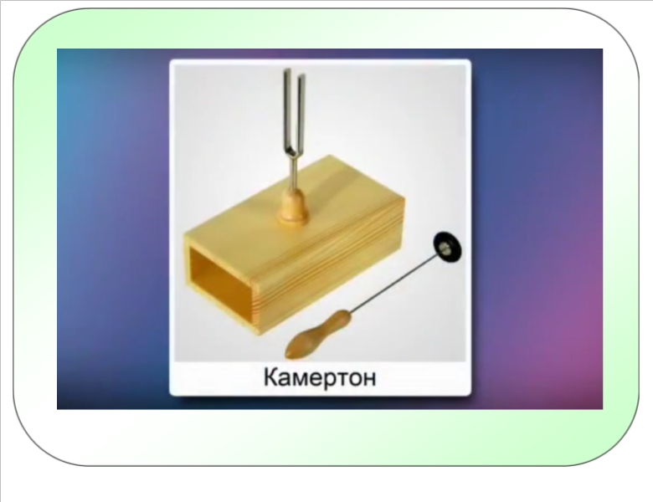

***Демонстрация 2***. Вот этот прибор. И здесь мы должны себе хорошо представлять о том, что мы увидим – это образование звука при колебаниях камертона. Посмотрите пожалуйста, молоточком мы ударяем о камертон. Мы слышим звук, а когда зажимаем камертон, то звук прекращается. Значит источником звука является камертон. Как мы с вами убедились звук появляется в результате колебаний тела со звуковой частотой. И распространяются звуковые волны во все стороны. И здесь необходимо сказать, что между слуховым органом человека и источником звуковых волн должна быть обязательно упругая среда. Эта следа может быть газообразной, жидкой, твердой, но это обязательно должны быть частицы, способные передавать колебания. Процесс передачи колебаний, звуковых волн должен обязательно происходить там, где есть вещество.

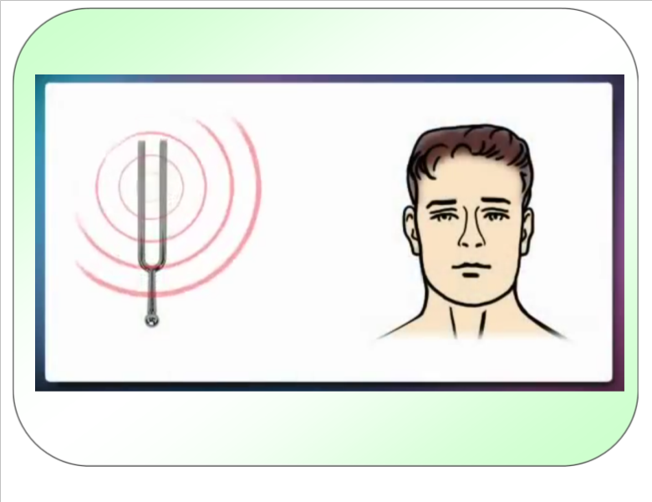

Если вещества нет, никакого абсолютно звука мы не услышим. Так как нет частиц, которые могли бы звуковые колебания передавать.

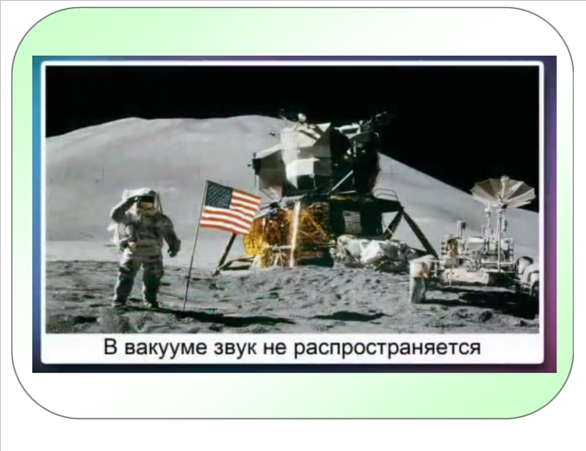

Для того чтобы звук существовал нам надо:

* тело создающее звук – источник звука;
* среда, передающая колебания между источником звука и человеком;
* частоты этих колебаний должна быть 16-20000 Гц;
* интенсивность звука должна быть достаточной, чтобы можно было его услышать.

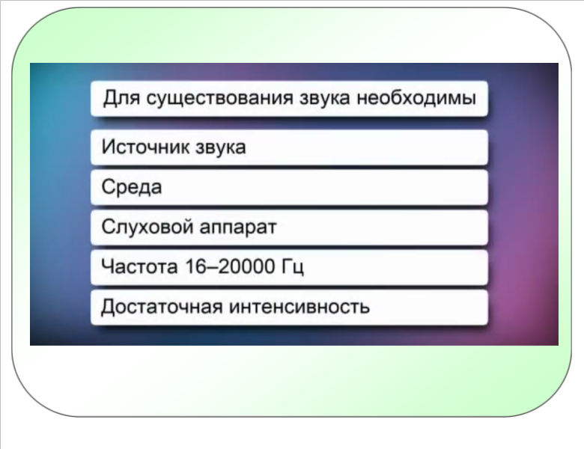

Теперь перейдем к характеристикам звука. Это в первую очередь высота звука.

***Высота звука – это та характеристика, которая определяется частотой колебаний.***

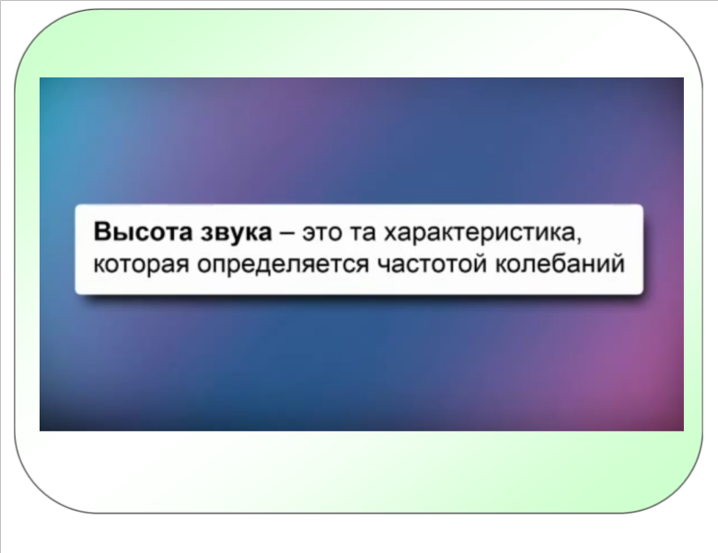

Низкие звуки – это звуки с частотой от 16 Гц и чуть выше, а высокая частота 19000-20000 Гц соответствует высокому звуку. Распределение по высоте связано с частотой колебаний. Чем частота больше у тела, производящего звуковые колебания, тем соответственно и звук будет выше.

***Демонстрация 3***. Давайте посмотрим на эксперимент. Обратимся вновь к линейке, зажатой в тиски. Мы с вами видели колебания, но не слышали звука. А если теперь длину линейки сделать меньше, то мы с вами будем слышать звук. Если сделать длину еще меньше, то слышим другой звук. Обратите внимание, что мы слышим большую высоту, но наблюдать сами колебания мы уже не можем, так как частота достаточно велика.

***Демонстрация 4***. Тоже самое можно проделать и с нашими камертонами. Если ударить по большому камертону, то мы можем наблюдать колебания, а звук еле слышен. А если взять камертон среднего размера, то ударив по нему мы уже слышим другой звук, его высота выше. И следующий камертон, соответствующий ноте «ля» или 440 Гц.

Следующая характеристика, о которой мы будем говорить – это тембр звука. ***Тембром называется окраска звука.***



Как проиллюстрировать эту характеристику. Здесь надо сказать следующее. Тембр – это то чем отличаются два одинаковых звука, исполненные различными музыкальными инструментами, вы все знаете, что нот у нас всего семь. А вот если мы с вами услышим одну и туже ноту «ля», взятую на скрипке и на фортепьяно. Легко отличим эти два звука и некоторые из нас определят какой это был инструмент.

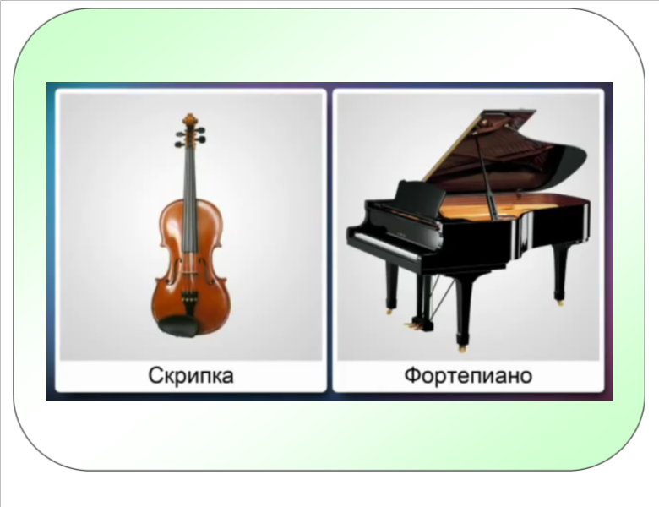

Вот именно эту особенность, окраску звука, и характеризуется тембром. Еще один пример, когда мы говорим о тембре звука, это сравнение двух певцов, когда они берут одну и туже ноту. Отличие голосов в данном случае и характеризуется тембром голоса.

И еще одна характеристика – это громкость звука. ***Громкость звука зависит от амплитуды колебаний.***

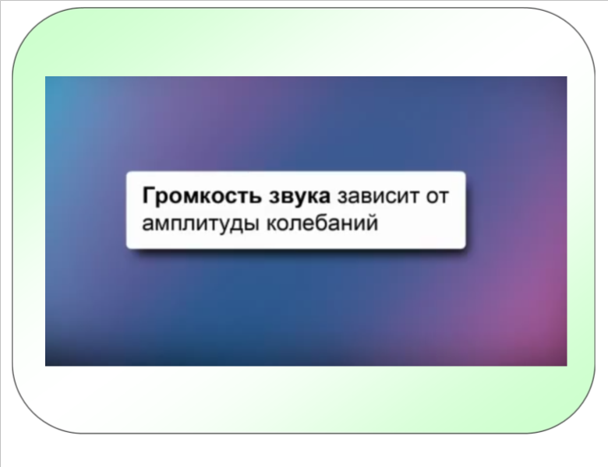

***Демонстрация 5.*** Давайте в этом убедимся. Возьмем камертон вместе с резонаторным ящиком и сделаем следующее, если ударить по камертону слабо, то амплитуда колебаний будет небольшая и соответственно звук будет тихий. Если же по камертону ударить сильней, то и звук конечно будет громче. Это связано с тем, что амплитуда колебаний будет гораздо больше.

Восприятие звука конечно вещь субъективная и зависит от того какой слуховой аппарат, каково самочувствие человека – это все нужно учитывать. Однако надо сказать, что вот все указанные характеристики являются достаточно изученными и на сегодняшний день не представляют никакого секрета.

На сегодняшнем уроке мы с вами познакомились откуда берется звук и что собой представляет звуковая волна, поговорили с вами о характеристиках звука.

***VI. Домашнее задание:***

§34 – 36; упр. 30(2, 3).

***VII. Подведение итогов урока:*** оценки...

***Интересно о звуке…***

Одна из фирм в ФРГ обеспечило свое здание исключительной звукоизоляцией от внешней среды. Ни один звук с улицы не долетал в помещение. Работники стали жаловаться на головные боли от чрезмерной тишины. Пришлось ставить установки, создающие комфортный легкий шум.

Известно, что «абсолютная» тишина, например, при опытах в сурдокамерах отрицательно

сказывалась на психике людей.

Человеку необходим «фоновый» природный шум / около 20 дБ /.

Американский физик Роберт Вуд, один из оригинальнейших физиков мира, рекордсмен и фантазер в науке, принес в театр инфразвуковой генератор (в данном случае это был действительно генератор неслышимых звуков), включил его во время представления и из своей ложи наблюдал, как зрителей охватило невероятное и необъяснимое для них беспокойство и нервозность.

Известный физик и изобретатель Никола Тесла говорил:

**«Если вы хотите познать секреты вселенной, мыслите единицами измерения энергии, частоты и вибрации»**